S.I.G.T.
BASE DE DATOS II
TESTING DUMMIES
Rol | Apellido | Nombre | C.I | Email | Tel/Cel.
Coordinador | Torterolo | Alejo | 5549974-9 | alejotorterolo.com@gmail.com | 097 301 357
Sub-Coordinador | Franca de Lima | Matías | 5472569-0 | matiasfdlv@gmail.com | 094 153 894
Integrante 1 | Olsztyn | Mario | 5537713-5 | olsztyn322@gmail.com | 095 937 863
Integrante 2 | Cabrera | Santiago | 5547462-4 | sgcr987@gmail.com | 095 032 337
Docente: Carámbula, Leonardo

Fecha de culminación
24/07/2023

Primera entrega

Testing Dummies
Montevideo, 24 de 07 de 2023

Carámbula Leonardo
Asignatura: Sistemas de Base de Datos II
Instituto Superior Brazo Oriental

Presente.
A continuación, los alumnos de 3BG del turno matutino del Instituto Superior Brazo Oriental nos presentamos ante usted, con el fin de informar la creación del grupo
“Testing Dummies”. Los correspondientes integrantes con sus roles son los siguientes:

A continuación, se detalla dicha integración y roles del grupo:

ROL | C.I | APELLIDO | NOMBRE | E-MAIL | TEL/CEL
Coordinador | 55499749 | Torterolo | Alejo | alejotorterolo.com@gmail.com | 097301357
Subcoordinador | 54725690 | Franca de Lima | Matías | matiasfdlv@gmail.com | 094153894
Integrante 1 | 55377135 | Olsztyn | Mario | olsztyn322@gmail.com | 095937863
Integrante 2 | 55474624 | Cabrera | Santiago | sgrc987@gmail.com | 095032337

Por contacto al correo: testingdummies0@gmail.com
Firmas:

______________________ ______________________
COORDINADOR SUBCOORDINADOR

______________________ ______________________
INTEGRANTE 1 INTEGRANTE 2

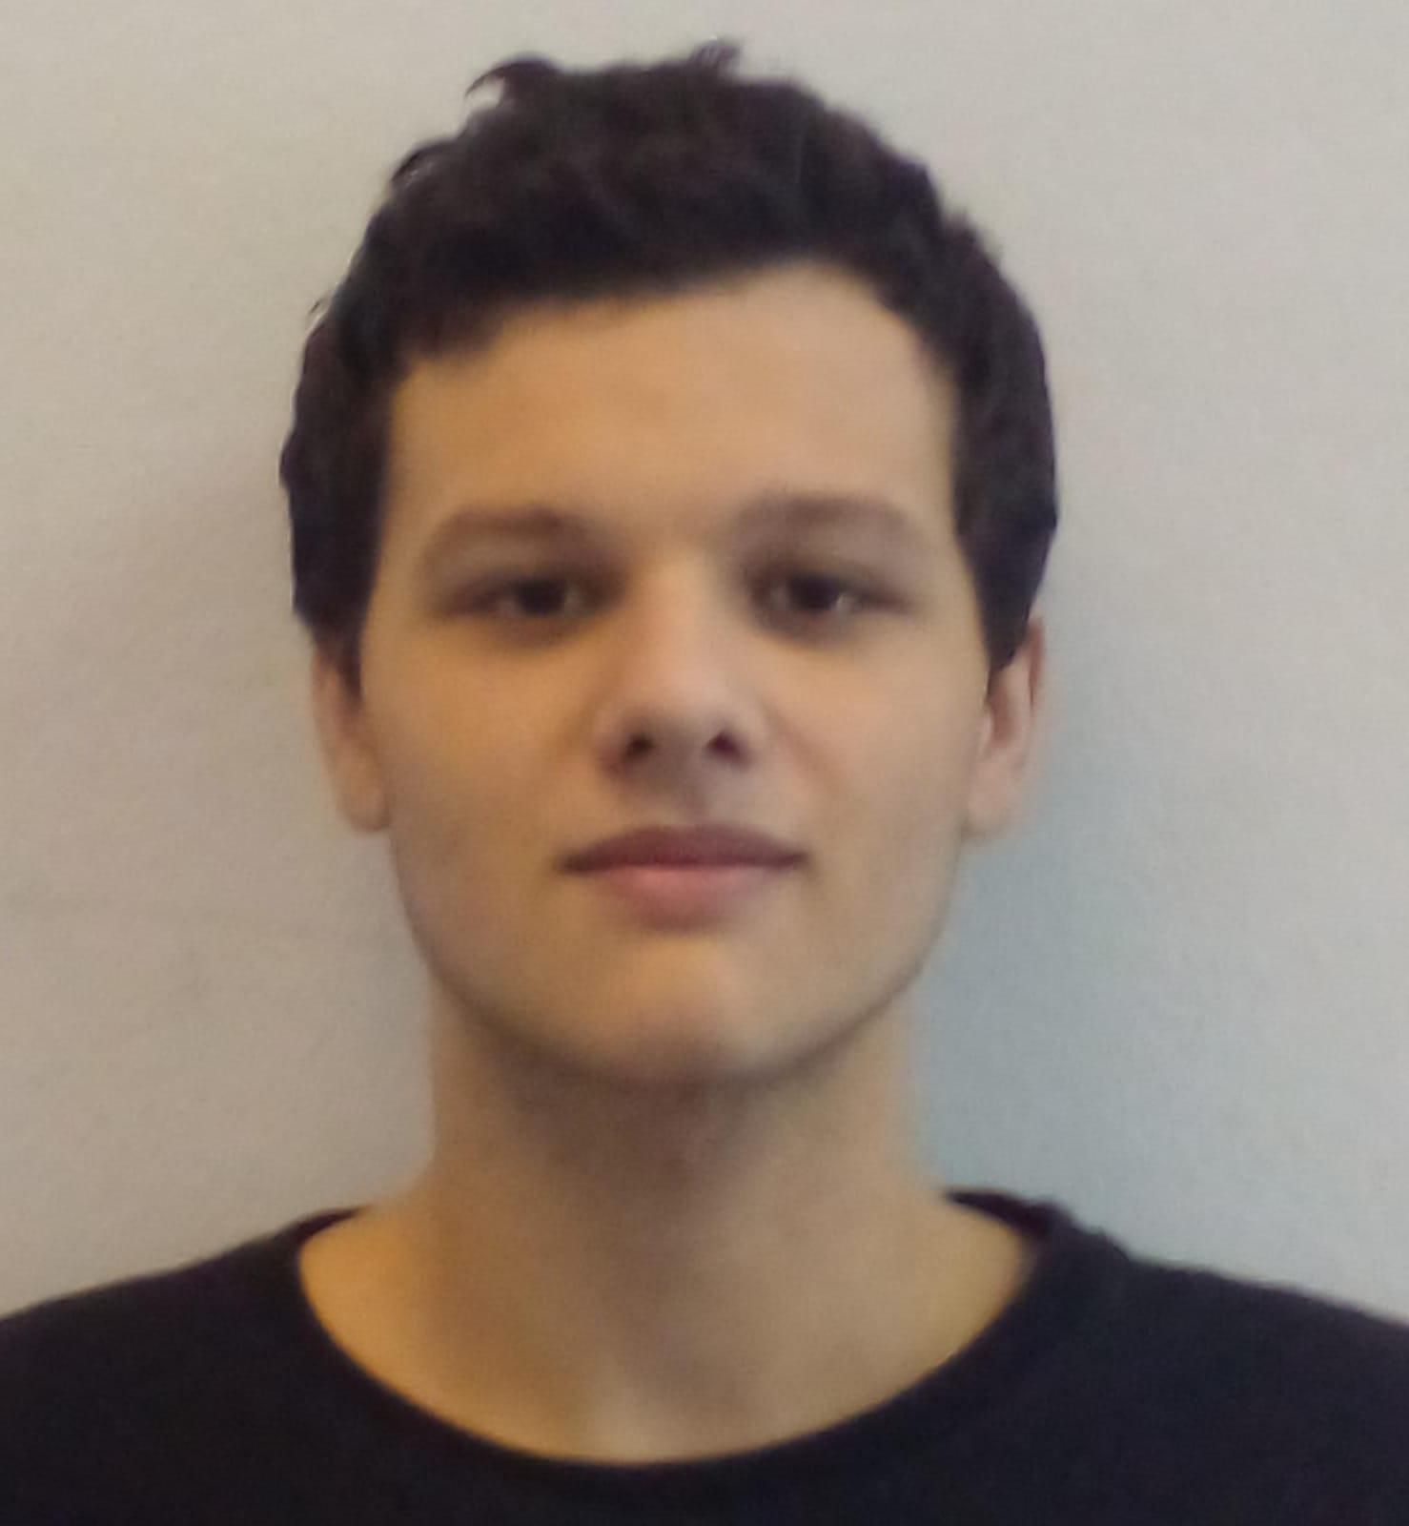
Torterolo, Alejo Franca de Lima, Matías
______________________ ______________________
COORDINADOR SUBCOORDINADOR


Olsztyn, Mario Cabrera, Santiago
______________________ ______________________
INTEGRANTE 1 INTEGRANTE 2

Indice
D.E-R. 5
Pasaje a tablas. 6
Normalización. 8
Diccionario de datos. 10

D.E-R.
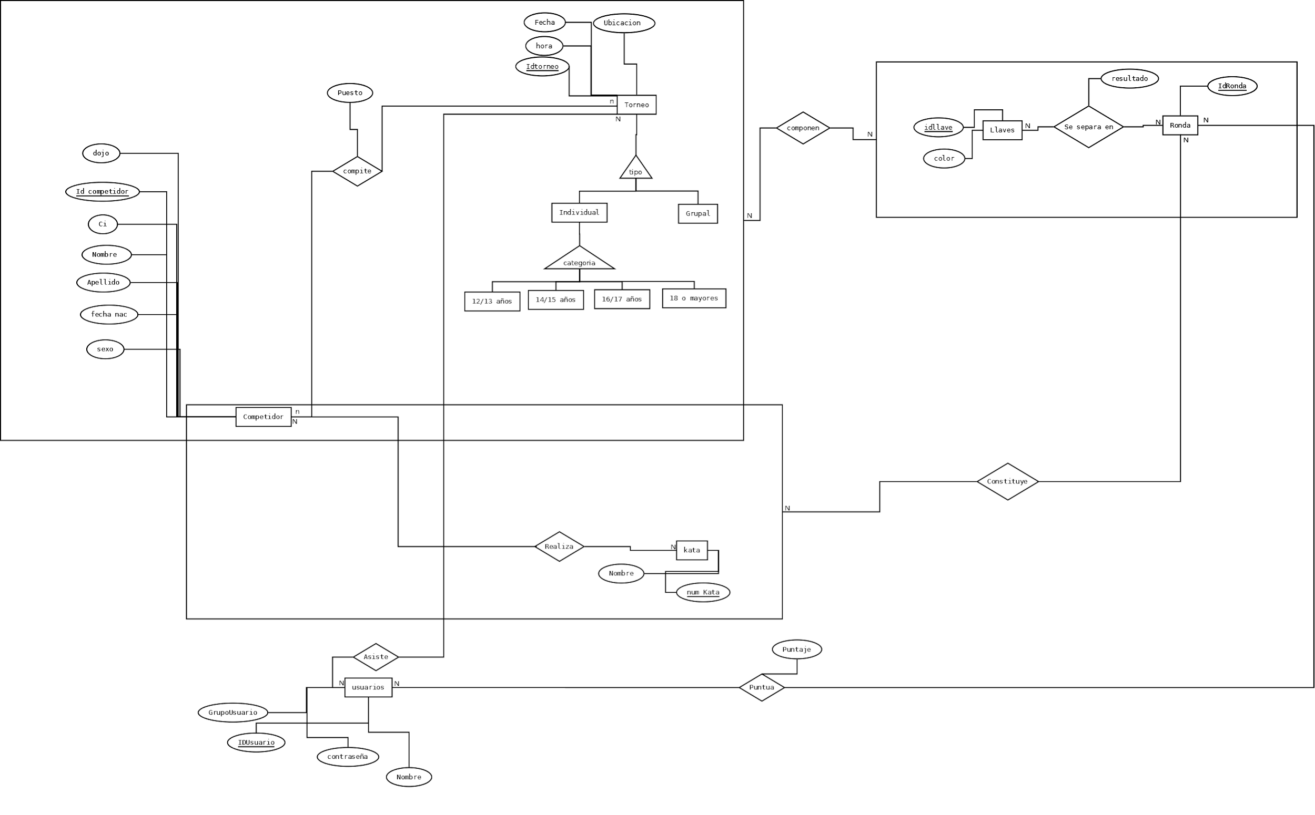
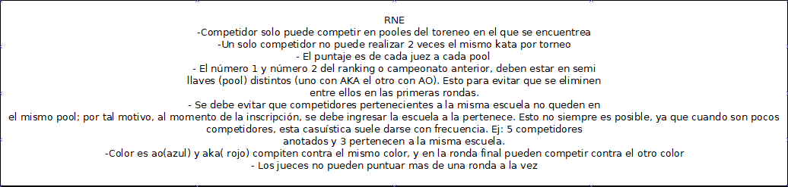
RNE

Pasaje a tablas.

Entidades:
Competidor ( IDCompetidor, CI, Nombre, apellido. Fecha_nac, sexo, dojo )
Kata ( NumKata, Nombre )
Torneo ( IDTorneo, Ubicación, fecha, hora )
Individual, Grupal, 12/13años, 14/15años, 16/17años, 18 o mayores ( IDTorneo )
IDTorneo → Torneo
Llaves ( IDLlave, color )
Ronda ( IDRonda )
Usuarios ( IdUsuario, Contraseña, Nombre, GrupoUsuario )

Relaciones:
Puntuá (IdUsuario, IDRonda , Puntaje )
IdUsuario → Usuario
IDRonda → Ronda
Se separa en ( IDRonda, IDLlave, Resultado )
IDRonda → Ronda
IDLlave → Llaves
Componen ( IDRonda, IDLlave, IDTorneo, IDCompetidor )
IDRonda → Ronda
IDLlave → Llaves
IDTorneo → Torneo
IDCompetidor → Competidor
Compite ( IDTorneo, IDCompetidor, Puesto )
IDTorneo → Torneo
IDCompetidor → Competidor
Realiza ( NumKata, IDCompetidor )
NumKata → Kata
IDCompetidor → Competidor
Constituye ( NumKata, IDCompetidor, IDRonda )
NumKata → Kata
IDCompetidor → Competidor
IDRonda → Ronda
Asiste ( IdUsuario, IDTorneo )
IDTorneo → Torneo
IdUsuario → Usuario

Normalización.
1era forma normal:
Competidor ( IDCompetidor, CI, Nombre, apellido, Fecha_nac, sexo, dojo )
Kata ( NumKata, Nombre )
Torneo ( IDTorneo, Ubicación, fecha, hora )
Individual, Grupal, 12/13años, 14/15años, 16/17años, 18 o mayores ( IDTorneo )
IDTorneo → Torneo
Llaves ( IDLlave, color )
Ronda ( IDRonda )
Usuarios ( IdUsuario, Contraseña, Nombre, GrupoUsuario )

2da forma normal:
IdentificadorCompetidor ( IDCompetidor, dojo )
InformaciónCompetidor ( CI, Nombre, apellido., Fecha_nac, sexo )
Kata ( NumKata, Nombre )
Torneo ( IDTorneo, Ubicación, fecha, hora )
Individual, Grupal, 12/13años, 14/15años, 16/17años, 18 o mayores ( IDTorneo )
IDTorneo → Torneo
Llaves ( IDLlave, color )
Ronda ( IDRonda )
Usuarios ( IdUsuario, Contraseña, Nombre, GrupoUsuario )
3era forma normal:
IdentificadorCompetidor ( IDCompetidor, dojo )
InformaciónCompetidor ( CI, Nombre, apellido, Fecha_nac, sexo )
Kata ( NumKata, Nombre )
Torneo ( IDTorneo, Ubicación, fecha, hora )
Individual, Grupal, 12/13años, 14/15años, 16/17años, 18 o mayores ( IDTorneo )
IDTorneo → Torneo
Llaves ( IDLlave, color )
Ronda ( IDRonda )
Usuarios ( IdUsuario, Contraseña, Nombre, GrupoUsuario )

Diccionario de datos.

Tabla | Atributos | Tipo | Largo | Restricciones | Descripción
IdentificadorCompetidor | IDCompetidor | AutoIncrement | - | Clave primaria | Identificación del competidor
IdentificadorCompetidor | Dojo | varchar | 20 | No vació | El dojo al que pertenece el competidor
InformaciónCompetidor | CI | AutoIncrement | - | Clave primaria | Cedula de identidad del competidor
InformaciónCompetidor | Nombre | char | 10 | No vació | Nombre del competidor
InformaciónCompetidor | Apellido | char | 20 | No vació | Apellido del competidor
InformaciónCompetidor | Fecha_nac | date | - | No vació  >=0 | Fecha de nacimiento del competidor
InformaciónCompetidor | Sexo | Enum | - | No vació | Sexo del competidor
Kata | NumKata | AutoIncrement | - | Clave primaria | Numero del kata
Kata | Nombre | varchar | - | No vació | Nombre del kata
Torneo | IDTorneo | AutoIncrement | - | Clave primaria | Identificación del torneo
Torneo | Ubicación | varchar | 30 | No vació | Lugar donde se realizara el torneo
Torneo | Fecha | date | - | No vació  >=0 | Fecha cuando se hará el torneo
Torneo | Hora | time | - | No vació  >=0 | Hora cuando se realizara el torneo
Individual, Grupal, 12/13años, 14/15años, 16/17años, 18 o mayores | IDTorneo | AutoIncrement | - | Clave primaria  Clave foránea  (Torneo) | Identificación del torneo.  En este caso (IDTorneoIndividual, IDTorneoGrupal, etc)
Llaves | IDLlave | AutoIncrement | - | Clave primaria | Identificador de llaves
Llaves | Color | char | 10 | No vació | Color de las llaves (ao o aka)
Ronda | IDRonda | AutoIncrement | - | Clave primaria | Identificador de ronda
Usuarios | IDUsuario | AutoIncrement | - | Clave primaria | Identificador de usuario
Usuarios | GrupoUsuario | char | 20 | No vació | Grupo al que pertenece el usuario (Administrativo, juez, etc)
Usuarios | Contraseña | varchar | 20 | No vació | Contraseña del usuario
Usuarios | Nombre | char | 10 | No vació | Nombre de la persona que ingreso al usuario

